**CH12 增強決策制定**

1. **決策類型？決策過程如何進行？**

說明組織中不同類型決策和決策者等級並解釋其決策之不同 – 高階 : 非結構；中階 : 半結構；作業 : 結構

區分非結構化、半結構化和結構化決策 – 決策者自行判斷；只有部分有固定程序解決；重複性、例行性，定義明確程序

列出並描述決策4階段(simon) – 情報、設計、選擇、執行

1. **資訊系統如何支援管理者的活動和決策？**

比較古典和行為學派對管理行為的看法 – 計畫組織協調決定控制；缺乏系統性較少深思組織更多反應瑣碎行

描述高速自動化決策及其好處和風險 – 加速決策效率，減少成本；人為疏失，軟硬體故障

資訊技術投資不總是產生正向效果的3個原因 – 資訊品質、管理過濾、組織慣性與策略

說明IS可以支援的管理角色(Mintzberg’ 10 managerial roles) – 人際 : 精神領袖領導人聯絡站；資訊 : 神經中樞傳播者發言人；決策 : 企業家問題解決者資源分配者談判者

1. **商業智慧和商業分析如何支援決策？**

說明BI和BA - 倉儲、整合、報告和分析來自商業環境之資料，收集、儲存、清理向管理人提供資料；分析及理解資料和資訊之工具與技術

說明商業智慧的6要素 – 從企業環境獲得資料、基礎建設、分析工具、管理面使用者與方法、傳送平台、UI

說明BI系統提供的分析功能 – 生產報表、參數化報表、計分卡、查詢研究報表創作、OLAP、預測統計模型

定義智慧運營 (operational intelligence)並解釋Iot如何改善 – 日常活動的監控，創造大量資料幫助分析

比較兩種用於開發BI和BA功能的管理策略 – 單一廠商、多個廠商

1. **組織中的不同決策者如何使用商業智慧？資訊系統在幫助團隊中的人們更有效地做出決策方面的作用是什麼？**

列出組織中的各個主要決策機構並描述其類型 – 營運、中階、超級使用者/分析人員、高階

定義和描述平衡計分卡 (balanced score card)和企業績效管理(BPM) – 客戶、財務、流程、學習與成長；系統性將戰略轉換為營運目標

定義群組決策支持系統（GDSS）並說明它與DSS有何不同 – 軟體工具、硬體、人員；多人、提高會議效率、匿名性、增加構想數量決策品質

**列出並描述組織中不同決策和決策支持者等級並解釋其決策之不同**

1. **高階管理層(Senior management)** : 處理非結構化決策🡪進入或退出市場、長期目標、決定長期目標
2. **中階管理層(Middle management)** : 處理半結構化決策🡪部門預算、設計行銷計畫、設計新的公司網站
3. **作業管理(Operational management)** : 處理結構化決策🡪庫存設定、是否加班

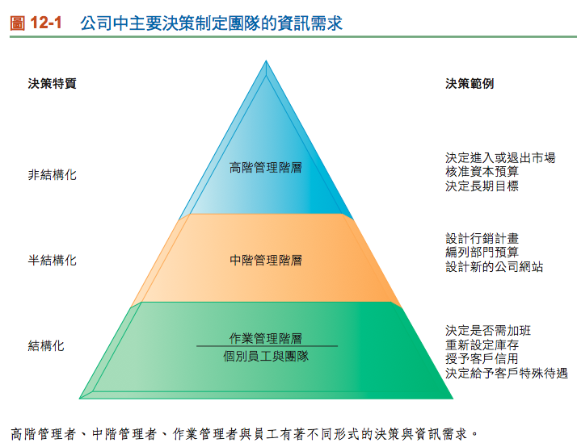

**區分非結構化、半結構化和結構化決策**

**非結構化決策 (unstructured decisions)** : 需要決策者提出自己的判斷、評估，或提供見解來解決問題，並且無法藉由易於理解或一致同意的程序來處理

**半結構化決策 (semistructured decisions)** : 具有非結構化決策和結構化決策的要素，僅一部分的問題有可接受的過程提供明確的答案

**結構化決策 (structured decisions)** : 為重複的、例行的，管理者可依循定義清楚的程序來處理

**列出並描述決策階段**

Simon (1960) :

1. **情報 (intelligence)** : 包括發現、確認與了解組織中發生的問題為什麼會發生問題、發生在何處，以及問題對於公司產生哪些影響
2. **設計 (design)** : 牽涉到確認與探索不同的問題解決方案
3. **選擇 (choice)** : 包括挑選所有可能的解決方案
4. **執行 (implementation)** : 包括推動所選擇的可能方案，並持續監控該方案運作的情況是否良好

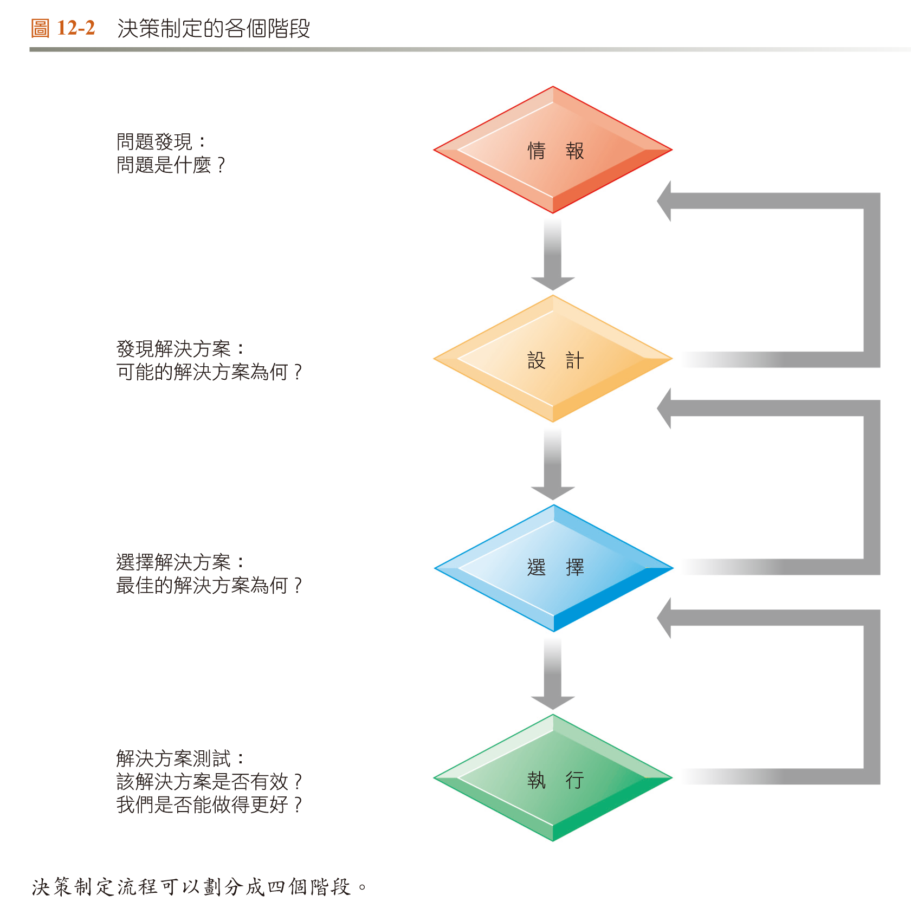

**比較古典和行為學派對管理行為的看法**

**古典模型(Classical model of management)** : 建議管理人員執行五個古典功能，分別是

1. 計劃(Planning)
2. 組織(Organizing)
3. 協調(Coordinating)
4. 決定(deciding)
5. 控制(Control)

🡪 但它並未提供管理者實際行為的描述

**行為模型(contemporary behavioral models)** : 因管理行為

1. 缺乏系統性(less systematic)
2. 非正式(more informal)
3. 較少深思(less reflective)
4. 更多反應(more reactive)
5. 較少組織性(less well organized)和瑣碎性(frivolous)

🡪與古典不同之處 : 不停地執行大量工作，管理活動是零散的(大多數活動持續不到9分鐘，而只有10％的活動持續時間超過一小時)，喜歡最新的、特定的、臨時的資訊，喜歡口頭交流，並將高度重視維持多樣化和復雜的聯絡網路，以幫助他們執行其個人行程以及短期和長期目標

**描述高速(high-velocity)自動化決策及其好處和風險**

**好處** : 可以藉由計算機演算法精確地定義高度結構化決策的步驟，並使用大型資料庫、超高速處理器、軟體針對該任務進行優化🡪加速決策的效率，淘汰某些管理成員減少成本

**風險** : 人為疏失、軟硬體故障造成的損害

[補充]

**資訊技術投資不總是產生正向效果的3個原因**

1. **Information Quality(資訊品質)** : 高品質的決策是來自高品質的資訊

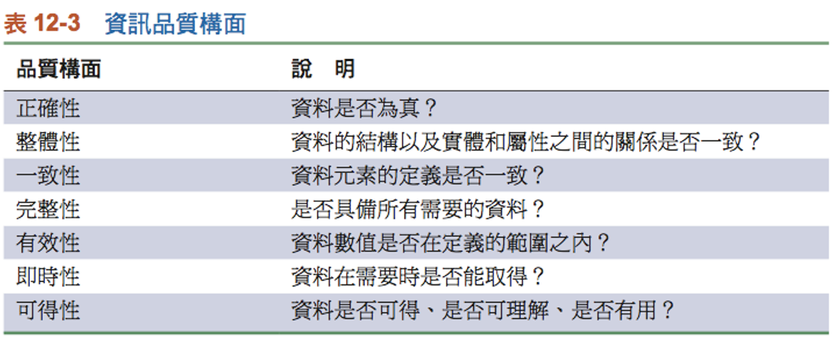

1. **Management Filters(管理過濾)** : 即使有了及時且正確的資訊，管理者經由一連串的過濾來吸收資訊以理解周遭世界，但管理者可能會自己的偏好與偏見，會選擇性接受資訊
2. **Organizational Inertia and Politics(組織的慣性和政策) :** 組織內部的強大力量抵制需要重大變革的決策

**說明IS可以支援的管理角色**

Mintzberg’s 10 managerial roles

|  |  |  |
| --- | --- | --- |
| Interpersonal roles(人際性質) | Informational Roles(資訊行為) | Decisional Roles(決策性質) |
| Figurehead(領袖形象) | Nerve center(神經中樞) | Entrepreneur(企業家) |
| Leader(領導人) | Disseminator(傳播者) | Disturbance handler(問題處理者) |
| Liaison(連絡站) | Spokesperson(發言人) | Resource allocator(資源分配者) |
|  |  | Negotiator(談判人) |

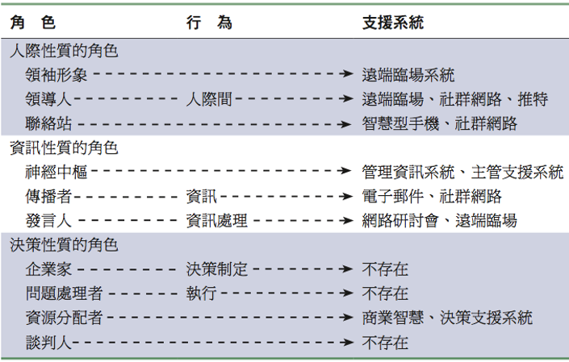

**說明商業智慧和商業分析**

**Business intelligence** : 用於倉儲、整合、報告和分析來自商業環境的資料之基礎架構，利用資料探勘、雲端計算、數據分析等技術，解讀來自資料倉儲、資料市集、資料庫中過往的銷售數據、營業成本、折舊攤銷、以及銷貨收入等數據，將數據轉換成資訊，而能提供給管理階層做為決策判斷的參考「智慧」

**Business analytics** : 聚焦在分析及理解資料和資訊之工具與技術，包括線上分析處理（OLAP）、統計、模型和資料探勘

**說明商業智慧的要素**

1. **來自企業環境的資料(Data from the business environment:)**：來自不同的來源的結構化和非結構化資料，包括經過整合和組織的行動設備和Internet，以便決策者可以對其進行分析和使用
2. **商業智慧基礎架構(Business intelligence infrastructure)**：強大的資料庫系統，可抓取存儲在交易資料庫中的相關資料，或將其整合到企業資料倉儲或相關資料市集中
3. **企業分析工具組(Business analytics toolset)**：用於分析資料和產生報告、回覆管理人的問題以及使用關鍵績效指標來追蹤業企業進度的軟體工具
4. **管理面的使用者和方法(Managerial users and methods)**：聚焦於關鍵績效指標的企業績效管理和平衡計分卡方法；產業戰略分析著重於一般企業環境的變化，並特別關注競爭對手 🡪 可確保企業分析聚焦於正確的組織問題
5. **傳送平台-MIS、DSS、ESS(Delivery platform—MIS, DSS, ESS)**：一套商業智慧和分析套件的軟硬體工具，用於整合來自MIS，DSS和ESS系統的資訊並將其傳送到適合的管理人桌上型電腦或行動設備
6. **使用者界面(User interface)**：業務分析軟體套件強調可在行動運算設備、桌上型電腦或Web入口網站上查看的視覺化技術，例如dashboard和記分卡

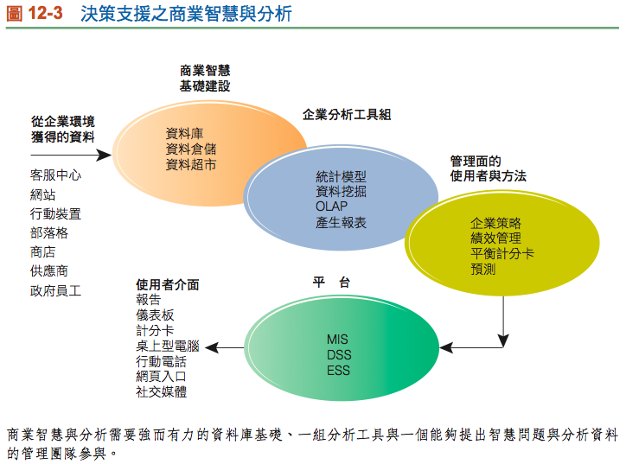

**列出並描述BI之分析功能**

1. **生產報告(Production reports)**：基於產業特定需求之預先定義的報告
2. **參數化報告(Parameterized reports)**：用戶在樞紐分析表(pivot table)中輸入幾個參數，以過濾資料並隔離參數的影響
3. **儀表板/記分卡(Dashboards/scorecards)**：用於顯示用戶定義之性能數據的視覺化工具
4. **臨時查詢/研究/報表創作(Ad hoc query/search/report creation)**：用戶基於查詢和查詢建立自己的報告
5. **向下鑽取(Drill down)**：從高層總結移至更詳細檢視表的能力
6. **預測、情境、模型(Forecasts, scenarios, models)**：包括執行線性預測、方案分析以及使用標準統計工具分析數據的功能

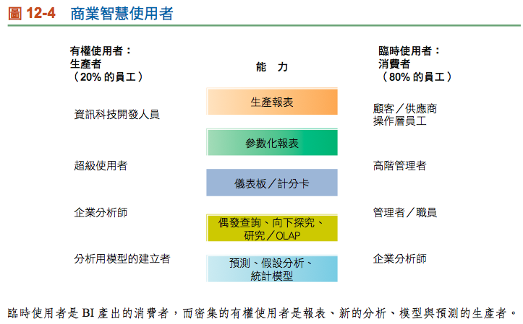

**定義智慧營運 (operational intelligence)並解釋物聯網如何改善**

**智慧營運 (operational intelligence)** : 企業日常活動的監控

IoT 🡪從Web活動、智慧型手機、感測器、Dashboard和監控設備創造大量數據流，可用於組織內部和外部活動的營運智慧，用於營運智慧和分析的軟體使組織能夠隨時分析這些大量數據流，可設置事件觸發通知，也可以將它們輸入即時Dashboard中以幫助經理做出決定

[補充]

Location Analytics和 GIS

BI分析包括位置分析，從位置（地理）資料獲得企業洞察力，這些數據包括手機的位置數據，感測器或掃描設備的輸出以及地圖的數據。例如，位置分析可以幫助行銷人員確定投放有關附近餐館和商店行動廣告的人群，或行動廣告對店內訪問的影響

**比較兩種用於開發BI和BA功能的管理策略**

1. **Single vendor** : 提供所有所需之BI和BA功能的軟硬體，風險為供應商的定價能力，報酬為較少整合問題
2. **Multiple best-of-breed vendors** : 採用多個供應商提供的硬體和軟體，風險來自所有元件之間的整合問題

**列出組織中的各個主要決策機構並描述其類型**

1. **Operational management** : 通常根據組織日常營運做出結構化決策；大部分從接收transaction reporting systems的資訊，還有一​​些來自MIS
2. **Middle management** : 通常根據來自TPS和MIS系統的勵行性產品報告製定結構化決策和半結構化決策； 使用異常報告來確定異常情況所需採取之行動
3. **Super users/business analysts** : 通常基於來自MIS、DSS以及更複雜的分析和模型的資訊來進行半結構化決策，嘗試尋找資料模型，為測試特定假設或建立可供選擇的商業方案模型
4. **Executive management** : 一般根據來自MIS和DSS系統的資訊做出非結構化的決策，但更重要的是來自ESS系統的資訊； 使用關鍵績效指標的平衡計分卡方法，這些指標包括公司績效四個方面的數據：財務、企業流程、客戶以及學習和成長

**定義和描述BSC和BPM**

**平衡計分卡 (Balanced Score Card；BSC) :** 提供公司策略計畫一個可運作的架構，透過專注於可衡量的四個維度績效結果 :

1. **財務** : 現金流、投資報酬率、財務狀況、資本回收率、股東權益報酬
2. **企業流程** : 活動數量、流程執行時間、意外發生率、資源使用率
3. **客戶** : 交貨執行績效、品質績效、客戶滿意度、客戶忠誠度
4. **學習與成長** : 投資比例、員工生病比率、內部晉升比例、員工離職率

與各維度的關鍵績效指標（KPI）來了解組織績效，KPI由高階主管制定，並藉由主管支援系統(executive support systems)自動地提供給使用者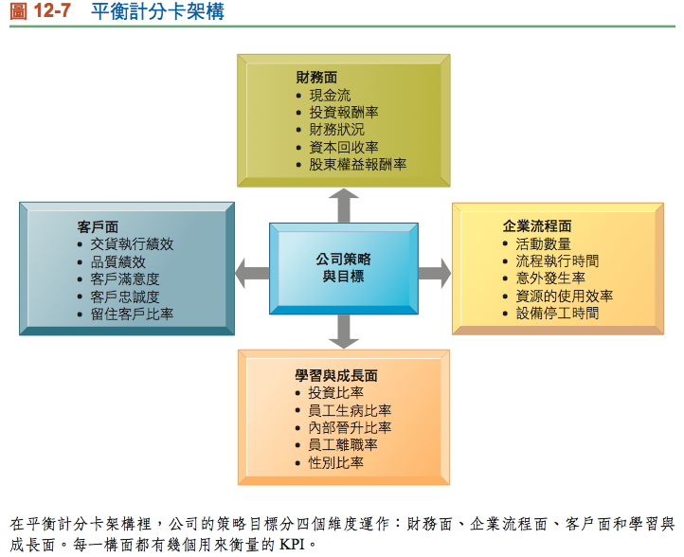

**企業績效管理 (Business Performance Management)** : 系統性地將公司的戰略轉化為運營目標，一旦確定了戰略和目標，便會制定KPI以衡量實現目標的進度，使用從公司的企業資料庫系統的資訊來衡量公司的績效

🡪 BPM使用與平衡計分卡方法相同的思想，但具有更強的策略風格

**定義群組決策支持系統（GDSS）並說明它與DSS有何不同**

**GDSS** : 由一組軟體、硬體、語言單元、及程序所組成，且它能夠支援所有參加決策相關會議的群體人員

**三個要素 : 硬體、軟體工具和人員**

**硬體** : 包括會議設施本身（房間，桌子，椅子），旨在支援小組協作，它還包括電子設備硬體，例如電子顯示板以及視聽室、計算機和網路設備。

**軟體** : 包括電子問卷、腦力激盪(brainstorming)工具、想法組織者(idea organizers)，問卷工具，投票或確定優先等級的工具，利益相關者識別和分析工具、政策制定工具以及群組字典

**人員** : 包括參與者，訓練有素的主持人以及支援軟硬體的人員

**GDSS與DSS差異** : 使更多的人可以出席和參與會議，藉由允許參加者同時參與討論來提高大型小組會議的效率，可以保證匿名性，遵循組織和評估構想的結構化方法，儲存會議結果，並增加產生的構想數量和決策的品質，同時在更少次的會議中產生預想的結果

關鍵成功因素 :

1. 決策室的配置必須要多元而且有彈性
2. 匿名
3. 每個工作站都需要有充份的自主性，又要能夠和其他工作站連接，以便貢獻群體
4. 軟體不但要容易使用，而且要減少專業的形象，以鼓勵用戶參與決策討論